Sokolovská časovka

O pohár starosy města Sokolov

2. ročník

Pořadatel :

CYKLO TEAM KILLI a město SOKOLOV

Neděle – 7.6.2009

Silniční časovka jednotlivců
Extraliga Masters
OPEN ZÁVOD + Přebor KVSC
Závod je pořádán za finanční podpory města Sokolova a Karlovarského kraje.

Registrace od 8:00 do 9:30 hod. Městský dům kultury Sokolov
Start : v 10:30 hod.


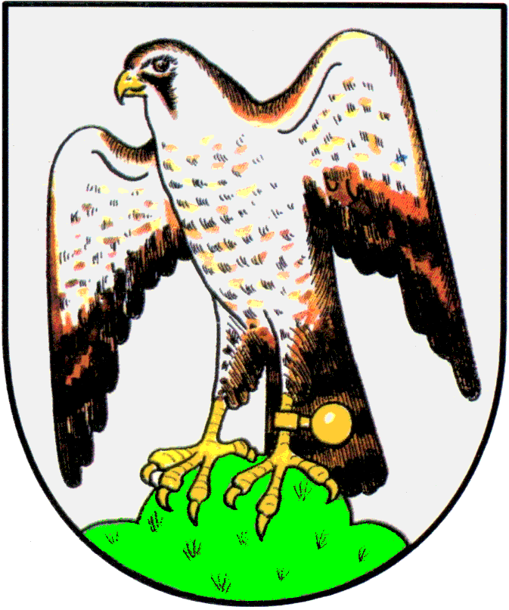




Město Sokolov








Časovka jednotlivců 2009
PROPOZICE

Pořadatel : CYKLO TEAM KILLI a město SOKOLOV

Ředitel závodu : Ludvík Killinger, Seifertova 1837, 356 01 Sokolov, tel.: 608211216

Datum konání : neděle 7.6..2009

Start : náměstí Budovatelů Sokolov – v 10:30 hod.

Trasa : Sokolov – náměstí Budovatelů, Kraslická, Nádražní, směr Citice, elektrárna Tisová, Šabina a zpět.

Délka a profil : 18 km, rovina

Startovné : 150,-Kč Masters, 100,-Kč příchozí + přebor KVSC

Registrace : Městský dům kultury Sokolov od 8:30 hod. do 9:30 hod.

Přihlášky : lze předem (cyklolbk@seznam.cz) s placením startovného při registraci

Kategorie : 1. M19 19-29 let 1979 - 1989
2. M 30 30-39 let 1969 - 1978
3. M 40 40-49 let 1959 - 1968
4. M 50 50-59 let 1949 - 1958
5. M 60 60-69 let 1939 - 1948
6. M 70 70 a více let 1938 a starší
7. Příchozí muži I. 19 - 39 let
8. Příchozí muži II. 40 a více let
9. Příchozí ženy 19 a více let
10. Přebor KVSC muži 19 a více let 1990 a starší
11. Přebor KVSC ženy 19 a více let 1990 a starší
12. Přebor KVSC junioři 17-18 let 1991 - 1992

Startuje se v minutových intervalech od kategorie M 70 po kategorii M 19 v opačném pořadí průběžného hodnocení.

Pravidla a zajištění : Všichni zúčastnění startují na vlastní nebezpečí a jsou povinni dodržovat ustanovení zákona č.361 v platném znění a řídit se pokyny pořadatelů.
Závod se jede za plného provozu.
Povoleny jsou pouze časovkářské představce - 75cm od středu. Povinné jsou ochranné cyklistické pevné přilby.
Protesty : podání do 15 min. po oficiálním zveřejnění výsledků závodu proti, při oprávněném protestu vratnému, poplatku 100,-Kč. Řeší komise rozhodčích pořadatele do vyhlášení výsledků závodu.

Odměny a vyhlášení vítězů :
Do 30 min. po dojezdu posledního závodníka do cíle na nám. Budovatelů
Sokolov. Pro první tři poháry a peněžité ceny do 5 místa, ( 600,- 400,- 300,-
200,- 100,-), kategorie příchozí pro prví tři v kategorii věcné ceny. Přeborníci KVSC obdrží diplom a medaily.

Závod je pořádán za finanční podpory města Sokolova
a Karlovarského kraje.

